1. **Câu lệnh tạo database**

CREATE DATABASE [IF NOT EXISTS] database_name;

*** [IF NOT EXISTS]: có thể thêm vào hoặc không, nếu thêm vào thì nghĩa là khi đã tồn tại 1 database có tên giống với tên database chuẩn bị tạo thì sẽ bị lỗi.

1. **Câu lệnh tạo table**:

CREATE TABLE table_name (

name_column_1 datatype constraints,

name_column_2 datatype constraints,

);

1. **Câu lệnh sửa table**

Có thể thêm column, xóa column, sửa tên table, … (nói chung là sửa structure của table)

Alter table…

Lưu ý:

Không thể drop not null constrain mà chỉ có thể modify sang null

1. **Size bộ nhớ trong máy tính (hay còn gọi là dung lượng, kích thước của bộ nhớ máy tính)**

Bit 🡪 B 🡪 KB 🡪 MB 🡪 GB 🡪 TB

8 Bit = 1 byte

1024 bytes = 1 KB

1024 KB = 1 MB

1024 MB = 1 GB

1024 GB = 1 TB

(Byte: viết tắt là B)

1. **Các kiểu dữ liệu database**

Có các loại dữ liệu là: Number, String, Date và time, Money, …

* 1. **Number**

Có 2 kiểu number là số thực và số nguyên (Interger)

* + 1. **Số nguyên** (Interger)

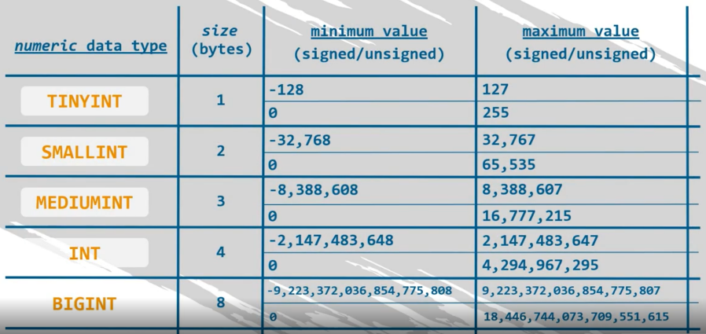

TINYINT sẽ chiếm 1 byte trong bộ nhớ 🡺 sẽ chiếm 8 bit

Để biểu diễn 1 số thì máy tính sẽ biểu diễn số đó thành dạng nhị phân (VD: 10010101 🡺 mỗi số 1 hoặc 0 sẽ chiếm 1 bit) 🡺 2^8 = 256 thì TINYINT sẽ biểu diễn được các số -128 tới 127 hoặc từ 0 tới 255

* + 1. **Số thực**

Float (4 byte)

Double (8 byte)

Decimal

* 1. **String**

String là chuỗi ký tự ( vd:’jame’ string có 4 length)

Character (ký tự) là 1 chữ, VD như jame thì có 4 chữ

Có 2 loại String là CHAR và VARCHAR

**So sánh CHAR và VARCHAR**

|  |  |  |
| --- | --- | --- |
|  | **CHAR** | **VARCHAR** |
| Viết tắt | Character (Ký tự) | Variable Character (nghĩa là chưa biết length của Varchar) |
| Chiều dài tối đa | Lưu tối đa 255 bytes | Lưu tối đa 65,535 bytes |
| Length | Fix cứng size lưu trữ trong ổ cứng máy tính  VD: khai báo CHAR(10) thì  'Nguyen' chiếm 10 ô trong ổ cứng máy tính  'Nguyen Van' cũng chiếm 10 ô trong ổ cứng máy tính | Length của Varchar phụ thuộc vào giá trị  VD: khai báo VARCHAR(10) thì  'Nguyen' chiếm 6 ô trong ổ cứng máy tính  'Nguyen Van' chiếm 10 ô trong ổ cứng máy tính |
| Tốc độ | Nhanh hơn | Chậm hơn |

* 1. **Date & Time**

Date: yyyy-mm-dd

Time : hh:mm:ss

Datetime: yyyy-mm-dd hh:mm:ss

* 1. **ENUM**

Chỉ lưu được các giá trị fix cứng cho sẵn

VD:

ENUM ('Male', 'Female') thì chỉ lưu được 2 giá trị là 'Male' hoặc 'Female'

nếu thêm các giá trị khác như 'Unknow' vào thì sẽ báo lỗi

1. **Constraints** (các ràng buộc dữ liệu)

Bao gồm

* Primary key
* Foreign key
* Unique key
* Not null
* Default
* Check

Note:

AUTO_INCREMENT: đây là ràng buộc dữ liệu để xác định các giá trị sẽ là số và tăng dần (VD: ID của customer sẽ là 1 2 3 4 5 6)

Trước khi có Constraint thì người ta sử dụng Rule để ràng buộc data

Chú ý:

* Những keyword (từ khóa) của SQL như CREATE, DATABASE thì phải viết hoa
* Database name, table name, column name phải đặt tên có ý nghĩa, đọc là hiểu luôn chứ không cần phải giải thích